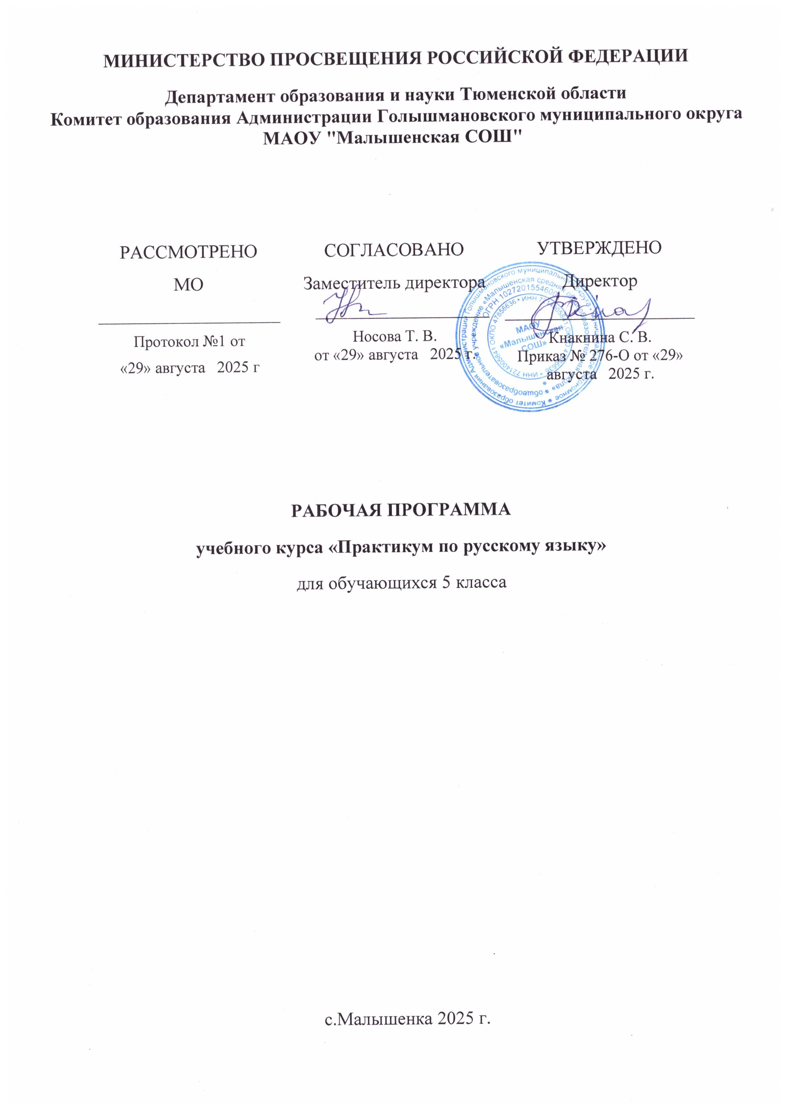

Пояснительнаязаписка.
Рабочая программа составлена на основе федерального компонента государственного стандарта общего образования,программы общеобразовательных учреждений. Русский язык . 5-9кл. (авторы М.Т. Баранов, Т. А. Ладыженская и др.).-М.: Просвещение, 2016.

Практикумрассчитанна34часаипредназначендля учащихся5классов.
Данный курс непосредственно связан с программой по русскому языку для 5-11 классов. Он расширяет и систематизирует теоретические сведения, полученные учащимися, закрепляет практические умения и навыки, позволяет восполнить пробелы в знаниях, нацелен на подготовку учащихся к успешному написанию контрольных работ.Предполагается уделять большое внимание развитию орфографической зоркости учащихся, формированию орфографической грамотности, развитию навыков и умений самостоятельного выполнения заданий различного уровня сложности.
Практикум включает в себя несколько разделов: теоретический практикум, исследования и творческие задания, задания с выбором ответа, совокупность которых обеспечивает целостное восприятие материала, организует системный подход к изучению курса.
Реализацияпрограммыосуществляетсяизрасчѐта1часвнеделю.
Практические занятия включают в себя анализ, исследование материала, составление схем, алгоритмов.
Данная программа актуальна, так как изучению русского языка уделяется большое внимание в РФ.Следовательно, необходимочерезпрактическиезанятияпрививатьлюбовькязыку,совершенствуя орфографическую и пунктуационную грамотность учащихся.
Целипрактикума: владение нормами орфографии и пунктуации, предусмотренными для курса 5 класса, видамиграмматических разборов;повышение уровня грамотности учащихся.
Задачи: закрепление орфографических и пунктуационных навыков при изучении трудных тем вкурсе 5 класса, навыков фонетического, морфемного, морфологического, синтаксического разборов; нахождение орфограмм в словах и обоснование их написания.

Предполагаемыеформыобучения.
Основныеметодыиприѐмыработы:
- лекция;
- беседа;
- объяснениеучителя;
- созданиепроблемнойситуации;
- анализтекстовразличныхстилейитипов;
- работастестами;
- различныевидыграмматическогоразбора;
- работастаблицами,схемами,алгоритмами;
- созданиетаблиц,схем, алгоритмов;
- обсуждение,диалог;
- написаниеиредактированиеорфографическихдиктантов;
- самостоятельноевыполнениеконтрольныхтестовыхзаданий.

Учебно-тематическийплан.

№ | Тема | Количествочасов
1. | Повторениеизученноговначальныхклассах | 5
2. | Синтаксис.Пунктуация. | 6
3. | Фонетика | 2
4. | Морфемика.Орфография | 4
5. | Морфология.Орфография. | 10
6. | Повторениеизученногов5 классе | 7

Предполагаемыерезультатыобучения
Кконцу5классаучащиесядолжныуметь
фонетикаиорфоэпия:выделятьвсловезвукиречи,даватьимфонетическую характеристику ;
морфемика:выделятьморфемынаосновесмысловогоанализаслова
морфология: различатьчастиречи;правильноуказыватьморфологическиепризнаки; уметь изменять части речи;
орфография:находить орфограммы в морфемах; группировать слова по видам орфограмм; владеть правильным способом подбора однокоренных слов, а также приемами примененияизученныхправил орфографии; устно объяснять выбор написания ииспользоватьна письме специальные графические обозначения; самостоятельно подбирать слова на изученные правила;
синтаксис и пунктуация: выполнять синтаксический разбор словосочетания и предложения; устно объяснять постановку знаков препинания в предложениях, изученных синтаксических конструкциях и использовать на письме специальные графические обозначения; самостоятельно подбирать примеры на изученное пунктуационное правило

Личностныерезультаты
- эмоциональность;умениеосознаватьиопределять(называть)своиэмоции;
- эмпатия–умениеосознаватьиопределятьэмоциидругихлюдей;сочувствоватьдругим людям, сопереживать;
- чувствопрекрасного–умениечувствоватькрасотуивыразительностьречи,стремитьсяк совершенствованию собственной речи;
- любовьиуважениекОтечеству,егоязыку,культуре;
- интерескчтению,кведениюдиалогасавторомтекста;потребностьв чтении;
- интерескписьму,ксозданиюсобственныхтекстов,кписьменнойформеобщения;
- интерескизучению языка;
- осознаниеответственностизапроизнесѐнноеинаписанноеслово.

Метапредметныерезультаты
РегулятивныеУУД:
- самостоятельноформулироватьтемуицелиурока;
- составлятьпланрешенияучебнойпроблемысовместнос учителем;
- работатьпоплану,сверяясвоидействиясцелью,корректироватьсвоюдеятельность;
- вдиалогесучителемвырабатыватькритерииоценкии определятьстепеньуспешностисвоей работы и работы других в соответствии с этими критериями.
ПознавательныеУУД:
- перерабатыватьипреобразовыватьинформациюизоднойформывдругую(составлятьплан, таблицу, схему);
- пользоватьсясловарями,справочниками;
- осуществлятьанализисинтез;
- устанавливатьпричинно-следственныесвязи;
- строитьрассуждения;
КоммуникативныеУУД:
- адекватноиспользоватьречевыесредствадлярешенияразличныхкоммуникативныхзадач; владеть монологической и диалогической формами речи.
- высказыватьиобосновыватьсвоюточкузрения;
- слушатьислышатьдругих,пытатьсяприниматьинуюточкузрения,бытьготовым корректировать свою точку зрения;
- договариватьсяиприходитькобщемурешениювсовместной деятельности;
- задаватьвопросы.
Календарно-тематическоепланированиепрактикумапорусскомуязыку

№ | Тема урока | Вид работы | Дата
Повторениеизученноговначальныхклассах(5ч.)
1 | Правописаниегласныхисогласныхвкорне слова | Повторениетеории,составление алгоритма проверки гласных и согласных в корнеслова,  практикум
2 | Правописаниеокончанийимѐн  существительных,имѐнприлагательных. | Повторениетеории,объяснительный  диктант, практикум
3 | Правописаниебезударныхокончанийглаголов | Повторениетеории,составление  алгоритма написания безударной гласнойвкорнеслова,практикум
4 | УпотреблениеЪиЬ | Составлениетаблицыспримерами слов, в которых пишутся ь и ъ,  объяснительныйдиктант,практикум
5 | Итоговоезанятиепотеме«Повторение  изученноговначальных классах» | Диктант(тестирование)
Синтаксис.Пунктуация.(6ч.)
6 | Словосочетание.Видысловосочетаний.Разбор словосочетаний. | Выделениесловосочетанияиз предложения,синтаксический  разборсловосочетания,практикум.
7 | Предложение.Видыпредложенийпоцели  высказывания,поинтонации,поналичию второстепенных членов предложения. | Практическаяработа,характеристи ка предложений, синтаксический  разборпредложения.
8 | Второстепенныечлены предложения | Повторениетеории,синтаксический  разборпредложения, практикум
9 | Знакипрепинаниявпредложенияхс однородными членами, в сложных  предложениях | Пунктуационныйразбор  предложений,синтаксический разбор предложения
10 | Знакипрепинаниявпредложенияхспрямой речью | Пунктуационныйразбор  предложений,синтаксический разбор предложения
11 | Итоговоезанятиепотеме«Синтаксис.  Пунктуация» | Проверочнаяработа
Фонетика(2ч.)
12  13 | Ударныеибезударныегласныезвуки.Звонкие и глухие согласные, твѐрдые и мягкие.  Фонетическийразборслова | Характеристика звуков, фонетическийразборслова
Морфемика.Орфография.(4ч.)
14 | Морфемы слова. | Морфемныйразбор слова
15 | Правописаниебуквзиснаконце приставок | Повторениетеории,составление  алгоритманаписаниябуквзисна конце приставок, практикум
16 | Правописаниечередующихсягласныхвкорне слова (-лаг-лож-, -раст – рос- ). | Составление таблицы-условия выборачередующихсягласных,  проверочныйдиктант.
17 | Правописаниеыиипослец. | Составлениеалгоритмавыбора  нужнойгласной,работасосхемами, практикум

Морфология.Орфография(10ч.)
18 | Имясуществительноекакчастьречи. Морфологический разбор имени существительного. | Выявление морфологических признаковименисуществительного, морфологическийразбор,практикум
19 | Правописаниео-епослешипящихицв  окончанияхимѐн существительных | Составлениеалгоритмавыбора  нужнойгласной,практикум
20 | Имяприлагательноекакчастьречи. Морфологический разбор имени  прилагательного | Выявление морфологических признаковимениприлагательного,  морфологическийразбор,практикум
21 | Глаголкакчастьречи.Морфологический разбор глагола. | Выявление морфологических признаковглагола,морфологичес  кийразбор,практикум
22  23 | Спряжениеглагола.Какопределитьспряжение глагола с безударным личным окончанием | Составлениеалгоритмавыборануж ной гласной, практикум, тестирова  ние
24 | Правописаниетсяитьсяв глаголах | Повторениетеории,составление  алгоритмапримененияправилана практике, практикум
25 | Мягкийзнаквглаголах2лицаединственного числа | Повторение теории, составление алгоритмапримененияправилана  практике,практикум
26  27 | Правописаниее-ивкорняхс чередованием | Составлениетаблицы,  распределительныйдиктант, практикум, тестирование
Повторениеизученного(7ч.)
28  29  30 | Повторение орфографических правил, изученныхвкурсерусскогоязыка5класса | Практикум,объяснительный диктант, тестирование
31  32 | Повторениепунктуационныхправил, изученных в курсе 5 класса | Практикум,объяснительный диктант
33  34 | Итоговаяработаиеѐанализ

